# Сбор и анализ требований

## Назначение и область применения

Разрабатываемое мобильное приложение предназначено для автоматизации и упрощения процесса планирования и отслеживания тренировок, контроля физической активности и прогресса пользователя, что повысит эффективность занятий и мотивирует к достижению целей в фитнесе.

Областью применения является сфера фитнеса и ЗОЖ, например, тренажерные залы, фитнес-клубы и люди, занимающиеся индивидуально. Основными категориями пользователей будут являться люди, желающие повысить качество тренировок и питания.

## Постановка задачи

Необходимо разработать мобильное приложение, предоставляющее доступ к следующей функциональности:

* авторизация и регистрация пользователей;
* просмотр, создание и редактирование плана тренировок;
* просмотр, создание и редактирование данных о блюдах;
* экспорт данных о пользователе в формате *.pdf;
* фильтрация и сортировка упражнений;
* добавление, редактирование, удаление цели для достижения;
* просмотр и изменение данных о пользователе.

В целях безопасности в приложении требуется проходить обязательную авторизацию перед использованием приложения. При открытии мобильное приложение отобразиться страница авторизации, после авторизации определиться роль пользователя.

Гость должен иметь доступ к просмотру списка упражнений и прохождению авторизации или регистрации.

Пользователь должен иметь доступ к просмотру, добавлению и удалению целей для достижения, просмотру профиля и его изменению, а также экспорт данных о профиле в PDF, просмотра блюд и упражнений.

Тренер должен иметь доступ к редактированию, добавлению и удалению упражнений, а также ко всем действиям, доступным авторизованному пользователю.

Администратор должен иметь доступ к админ-панели, в которой он имеет полный доступ ко всем функциям в системе.

На рисунке 1 представлена диаграмма вариантов использования приложения различными категориями пользователей.

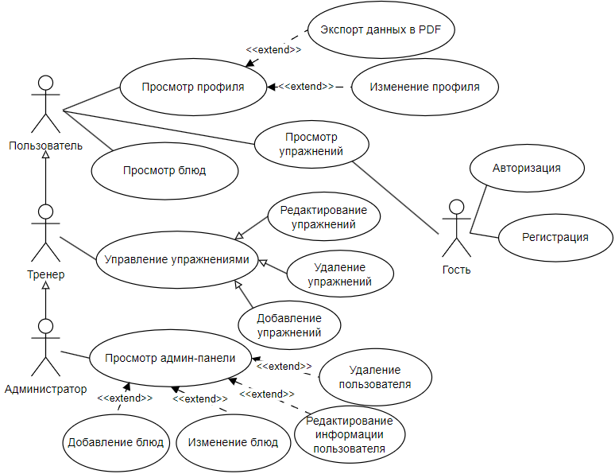

Рисунок 1 – Диаграмма вариантов использования

## Выбор состава программных и технических средств

Приложение будет написано на языке программирования Kotlin с использованием архитектурного шаблона MVVM, что обеспечивает логическое разделение кода, удобство сопровождения и расширяемость функционала.

Для построения интерфейса будет использован Jetpack Compose, обеспечивающий современный адаптивный дизайн и высокую скорость работы.

Для разработки будет использован Android Studio 2025.1.4 (Narwhal), так как среда обеспечивает удобную отладку, эмуляцию Android-устройств и поддержку актуальных версий SDK и Gradle.

Для реализации поставленной цели необходимо разработать базу данных, обеспечивающую хранение основной информации системы.

В качестве СУБД выбрана SQLite 3.46, так как она встроена в систему, не требует отдельного сервера и идеально подходит для мобильных приложений. SQLite обеспечивает надёжное хранение пользовательских данных, высокую производительность и простоту обслуживания.

Вся обработка данных осуществляется на стороне пользователя, что исключает необходимость в отдельной серверной инфраструктуре.

Для функционирования приложения необходимы следующие программные и технические средства:

* операционная система Android 8.0 (API 26) или выше;
* процессор с частотой не менее 1,8 ГГц;
* оперативная память не менее 2 ГБ;
* доступное место в памяти устройства – не менее 500 МБ;
* подключение к сети Интернет (опционально, для обновлений приложения).